Để quét một trang web, bạn sử dụng cú pháp:

Quét một URL đơn:

nuclei -u <https://example.com>

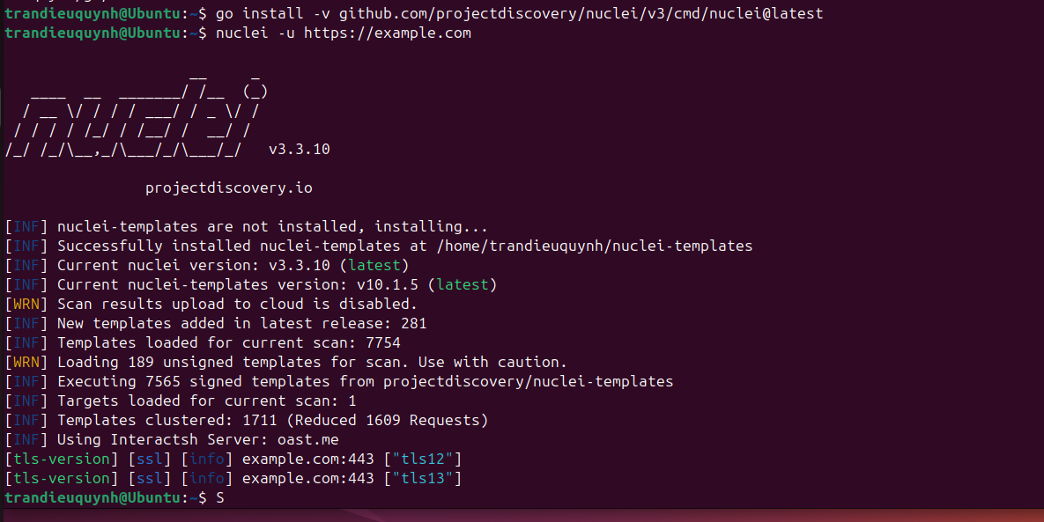

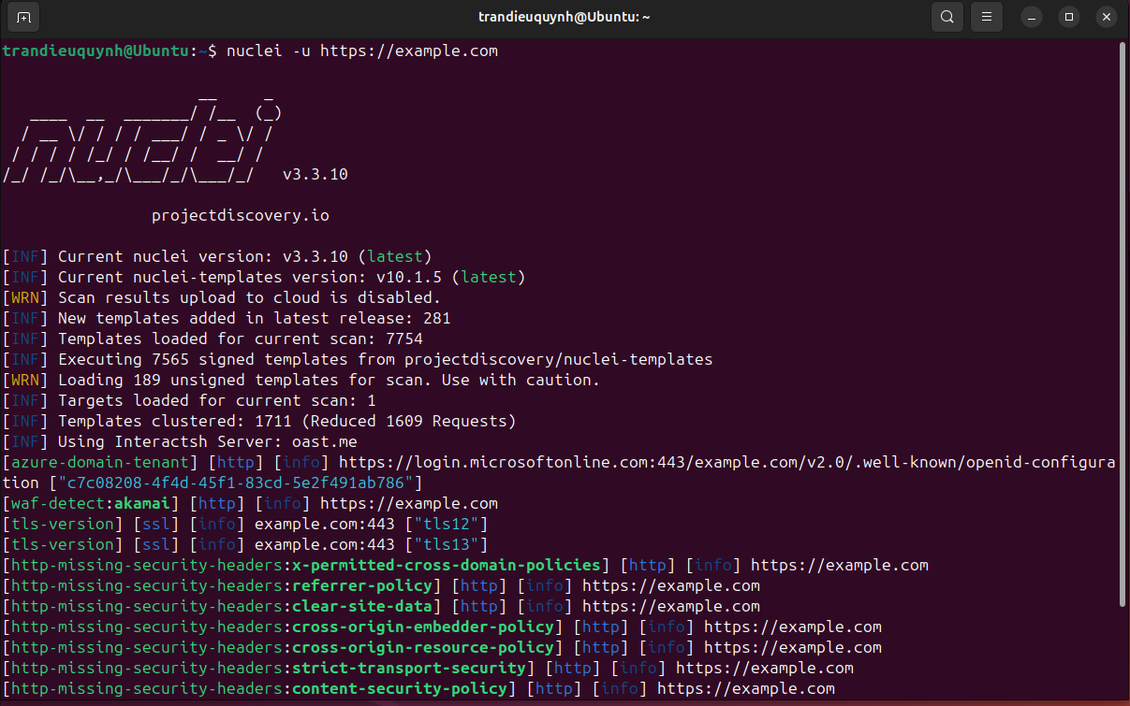

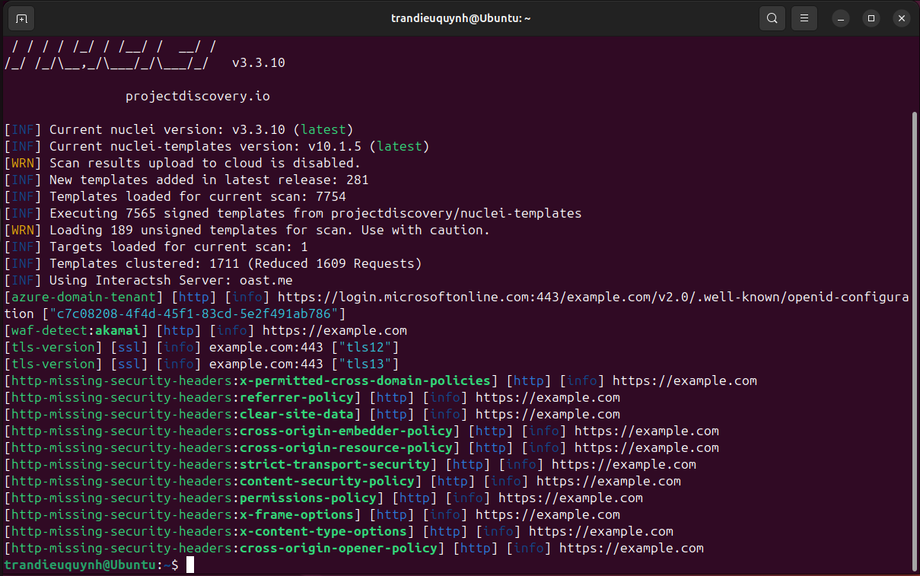

Quét danh sách URL từ tệp:

nuclei -u urls.txt

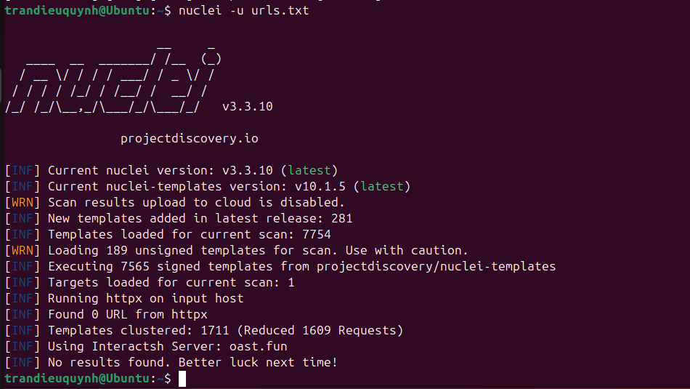

Quét một dải IP:

nuclei -u 192.168.1.0/24

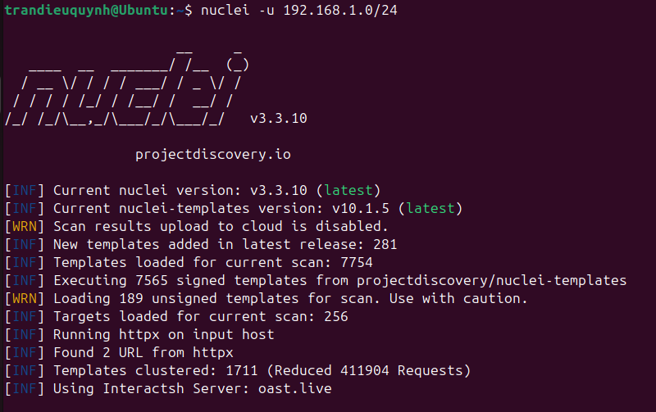

Quét từ tệp danh sách mục tiêu:

nuclei -l targets.txt

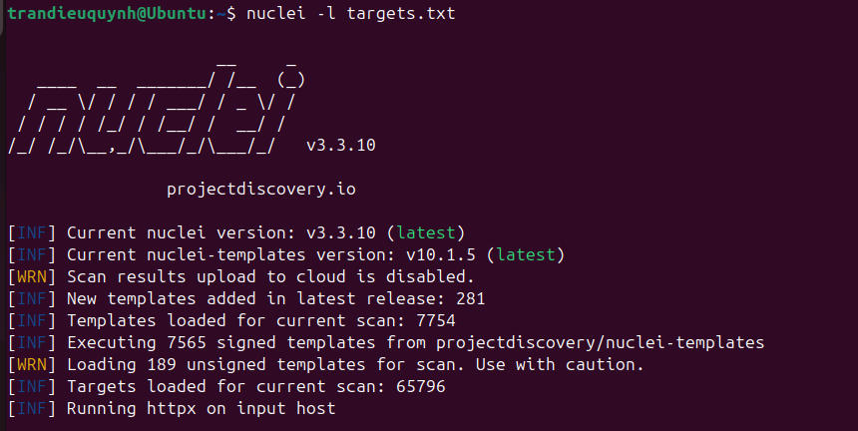

Quét với Template Cụ Thể

**Sử dụng Template Cụ Thể**:

Quét với template từ thư mục templates:

nuclei -u https://example.com -t /path/to/your template.yaml

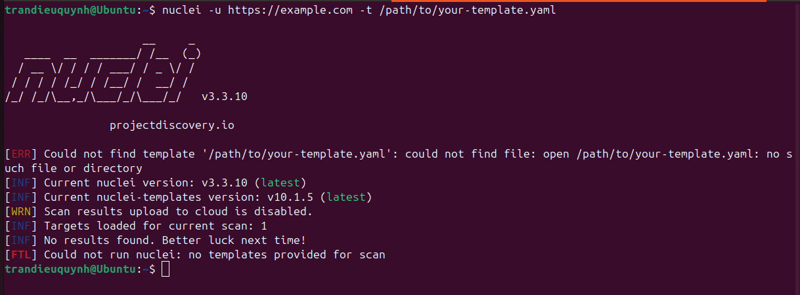

====> tạo 1 template của riêng mình để đưa vào nha

nuclei -u https://example.com -t cves/ -t exposures/

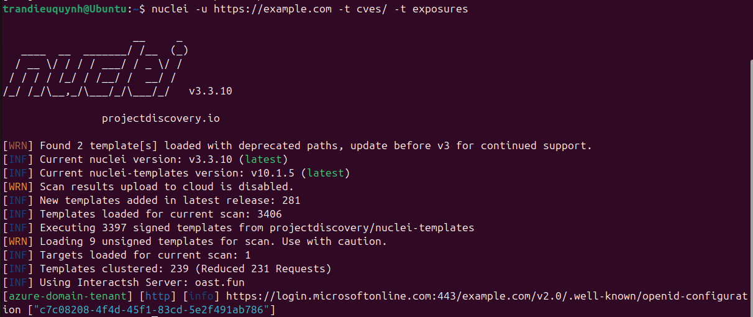

**Sử dụng Workflows**:

nuclei -list http_urls.txt -w workflows/wordpress-workflow.ya

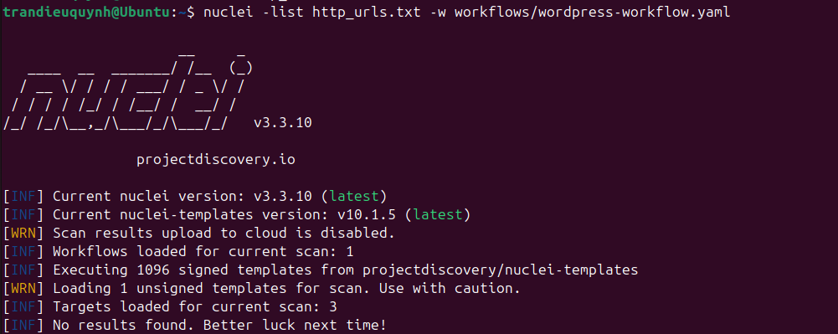

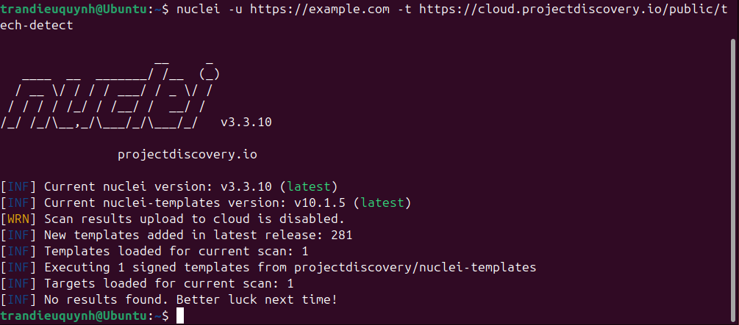

Nhận xét : template sử dụng là : <https://example>.com….

**Không phát hiện vấn đề**: Quá trình quét không phát hiện ra bất kỳ lỗ hổng bảo mật hoặc công nghệ nào có thể bị lợi dụng. Điều này có thể vì trang web bạn quét sử dụng công nghệ rất phổ biến hoặc không có các dấu hiệu đặc biệt dễ nhận diện.